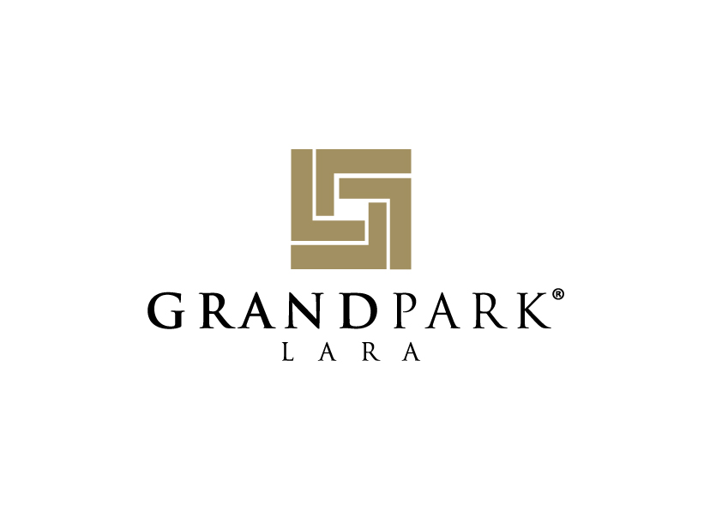 2014-15 WINTER

Name des Hotels | : GRAND PARK LARA
Adresse | : Kemerağzı Tesisler Cad.No:339 Lara-Aksu / ANTALYA
Telefon | : +90-242-352-44-44
Fax | : +90-242-352-40-50
Mail-Adresse | : info@gplhotels.com
Web-Seite | : www.grandparklara.com
Öffnen Jahr | : Mai 2013
Konzept | : All Inklusive
Fläche | : 35.000 m²
Architektur | : Modern
Nächstes Stadtzentrum | : Antalya Entfernung : 16 km
Nächstes Flughafen | : Flughafen Antalya Entfernung : 14 km
Strand | : 200 m enfernt Privatstrand zu Fuß zu erreichbar. Sand Strand
Beförderung | : Die Anfahrt zum Antalya Zentrum ist mit einem Minibus oder Taxi möglich.  Das flughafen kann man mit einem Taxi erreichen.
Zimmer- / Bettanzahl | : 896 zimmer / 2.440 bett
Block- Anzahl | : Bestehen aus 8 aneinander gebundenen Blöcken
Auflungsanzahl | : 2 Aufzüge in jedem Gebäude.
Zahlungsform | : Visa, Master, Eurocard
Empfang von Haustieren | : In der Anlage werden Haustiere nicht gestattet.
Das Personal Sprachen | : Türkisch, Englisch, Deutsch, Holländisch, Russisch

ZIMMERKATEGORIEN – UND DETAILS

STANDARTZIMMER : 22 m². Frenchbed /Twin bed. 1 Badezimmer (Dusche / WC). Maksimal
Belegung 2+1.
FAMILY DELUXE | : 36 m². Zwischentür, 2 Schlafzimmern. 1 Frenchbed + 2 Einzelbetten.
 | 1 Badezimmer (Dusche / WC). Minimal Belegung 2, maksimal Belegung 4 Erw.
FAMILY ELITE | : 50 m². Zwischentür, 2 Schlafzimmern + 1 Wohnzimmer. 1 Frenchbed +
 | 2 Einzelbetten + 1 Sofa Bed. 1 Badezimmer (Dusche / WC). Minimal Belegung
 | 2, maksimal Belegung 6 Erw.
BEHINDERTENZIMMER | : 22 m². Wir verfügen über 8 speziell ausgestattete Behindertenzimmer welche der
 | Kategorie der Standartzimmer angehören mit Balkon.
Die allgemeinen Eigenschaften der Zimmer: Allezimmer sind modern und komfortabel eingerichtet.Alle Zimmer verfügen über Badezimmer (mit Dusche), WC, Föhn,
Direktwahltelefon, Minibar, Mietsafe, WI-FI, Satelliten-TV, Split Klimaanlage zur Verfügung.
Die Standartzimmer sind ohne Balkon und alle Familienzimmer sind mit Balkon.
Zimmerreinigung | : Täglich
Handtücher & Bettlaken Gewechselt | : alle 3 Tage
TV Sendungen | : Satellitenanlage – Internationale Kanäle.
ALL INKLUSIVE KONZEPT

Frühstück | 07:00 - 10:00 | Zephyranthes Hauptrestaurant | Offenes Buffet
Spät Frühstück | 10:00 - 11:00 | Zephyranthes Hauptrestaurant | Offenes Buffet
Mittagessen | 12:30 - 14:00 | Zephyranthes Hauptrestaurant | Offenes Buffet
Snack & Kaffee & Kuchen | 14:00 - 18:00 | Zephyranthes Hauptrestaurant | Snack & Kaffee & Kuchen
Eis-Creme | 16:00 - 18:00 | Zephyranthes Hauptrestaurant | Waffel
Abendessen | 18:30 - 21:30 | Zephyranthes Hauptrestaurant | Offenes Buffet
A' La Carte Restaurant | 18:30 - 21:30 | Peppermint A' La Carte Restaurant | Mit Reservierung
Mitternachtssnack | 23:00 - 24:00 | Zephyranthes Hauptrestaurant | Arten von Suppen & Snack
Buffet : | Im Hauptrestaurant (offenes Buffet) werden alle Mahlzeiten und Getränke inklusive  des Konzepts angeboten.
Diät Ecke : | Im Hauptrestaurant werden Mahlzeiten sowohl am Mittag als auch am Abend angeboten.
Vegetarische Ecke : | Im Hauptrestaurant werden Mahlzeiten sowohl am Mittag als auch am Abend angeboten.
Kinder Buffet : | Im Hauptrestaurant werden Mahlzeiten für unsere kleinen Gäste sowohl am Mittag als auch am Abend angeboten.
Peppermint A' La Carte Restaurant : Das A’ La Carte Restaurant steht Ihnen in der Woche 7 Tage mit chinesischen und italienischen Küche zur Verfügung. Eine Vor Reservierung ist erforderlich (einen Tag zuvor).

ALL INKLUSIVE KONZEPT IN DEN BARS

Lobby Bar | 10:00 - 24:00 |  | Alle lokalen alkoholischen und nicht-alkoholischen Getränken
Service Bar | 12:30-14:00 & 18:30-21:30 |  | Alle lokalen alkoholischen und nicht-alkoholischen Getränken
Hollyhock Pub | 11:00 - 24:00 |  | Alle lokalen alkoholischen und nicht-alkoholischen Getränken
Getränke gegen Gebühr: |  | Import Getränke, frisch gepresste Fruchtsäfte, Alle Flaschen Getränke in Bars.
Minibar : |  | Gegen Gebühr (ausser Wasser). Gefüllten Tag.

LEISTUNGEN & AKTIVITAETEN

Kostenlose Hotel Dienste | : Wireless Internetverbindung (Lobby und öffentliche Bereiche),  Parkplätze (öffnen).
Kostenpflichtliche Hotel Dienste | : Internet Ecke, Friseur, Arzt & Krankenschwester, Einkaufszentrum,

Wäscheservice, Fotoservice, Auto Vermietung, Fahrrad Vermietung,

Mietsafe, Wi-Fi (im Zimmer), Telefon, Fax, Geldwechsel,
 | Konferenzraum, Schuhputzer, Baby Sitting (auf Anfrage).
Kostenlose Sport Aktivitäten | : Fitness, Tischtennis, Dart.
Kostenpflichtliche Sport Aktivitäten | : Billiard und Spielraum.

SPA & WELLNESS

Gegen Gebühr : Massagen, Peeling, Haut – und Körperpflege.
Ohne Gebühr : Türkisches Bad, Sauna, Dampfbad.

STRAND und POOL

Anfahrt zum Strand | : 200 m enfernt Privatstrand zu Fuß zu erreichbar
Strandzustand | : Sand

SCHWIMMBÄDER | FLÄCHE
Freibad 1 | 960 m²
Freibad 2 | 450 m²
Freibad für Kinder | 135 m²
Aquapark mit 4 Rutschen | 210 m²

Kinderbecken und Wasserrutsche ist während der Wintersaison 2014-2015 geschlossen.

ANIMATION

Gymnastik, Dart, Tischtennis, Spiele und Wettbewerbe, Live Musik und Mini Club Aktivitäten werden von unser internationales Animations Team vorgeführt.

AKTIVITÄTEN FÜR KINDER

Mini Club | : 04-12 Jahre / 10:00-18:00 Uhr
Spielplatz | : Mini Club mit offenen und geschlossen Bereich.
Baby Sitting | : Gegen Gebühr (auf Anfrage)
Baby Bett | : Vorhanden
Kinder Menü | : Mittag-und Abendessen
Mini Disco | : 21:00-21:30 Uhr

DIE HOTELLEITUNG KANN WÄHREND DER SAISON, ABHÄNGIG VON DEN WETTERUNGSVERHÄLTNISSEN DIE OPERATIONSZEITEN UND DIE SERVICE ÄNDERN.

